С 1 июля 2015 года значительно расширились функциональные возможности электронного сервиса «Личный кабинет налогоплательщика для физических лиц», размещенного на сайте ФНС России www.nalog.ru.
Законодательно закреплено понятие «личного кабинета налогоплательщика» и возможность его использования в налоговых правоотношениях. Представлена возможность бесплатного получения усиленной неквалифицированной электронной подписи (УНЭП). Документы, направленные в электронной форме с использованием «личного кабинета налогоплательщика для физических лиц», подписанные УНЭП признаны равнозначными документам, представленным на бумажном носителе. Сервис стал юридически значимым ресурсом и может быть использован для осуществления электронного документооборота между гражданами и налоговыми органами.
Применение УНЭП позволяет пользователям через свои личный кабинет направлять в налоговый орган налоговую декларацию по налогу на доходы физических лиц по форме 3-НДФЛ с приложениями документов, заявления о возврате/зачете сумм переплаты по налогам. В ближайшее время перечень направляемых документов будет расширен.
Для бесплатного получения УНЭП необходимо обратиться в раздел «Профили» / «Получение сертификата ключа проверки электронной подписи» сервиса «Личный кабинет налогоплательщика для физических лиц».
Кроме того, с 1 июля 2015 года, для получения документов в электронной форме через «личный кабинет налогоплательщика» пользователю необходимо направить в налоговый орган уведомление об использовании данного сервиса. После этого все документы от налогового органа: налоговые уведомления, ответы на свои обращения, требования об уплате налога, результаты рассмотрения заявлений о зачете/возврате суммы переплаты по налогам будут направляться только в электронном виде через «личный кабинет налогоплательщика».
Для отправки данного уведомления необходимо обратиться в раздел «Профили» / Использовать Личный кабинет для получения документов в электронной форме/сохранить.
Активное использование возможностей «личного кабинета налогоплательщика для физических лиц» позволяет оперативно получать информацию о начисленных налогах и сроках их уплаты.
Получить доступ к сервису и самостоятельно контролировать свои налоговые обязательства достаточно просто. Это можно сделать не только при обращении в любой налоговый орган за получением логина и пароля для входа в сервис, но и с помощью квалифицированной электронной подписи или универсальной электронной карты и использования учетной записи пользователя Единого портала государственных услуг.
- На сайте ФНС России www.nalog.ru следует выполнить вход в «Личный кабинет налогоплательщика для физических лиц».
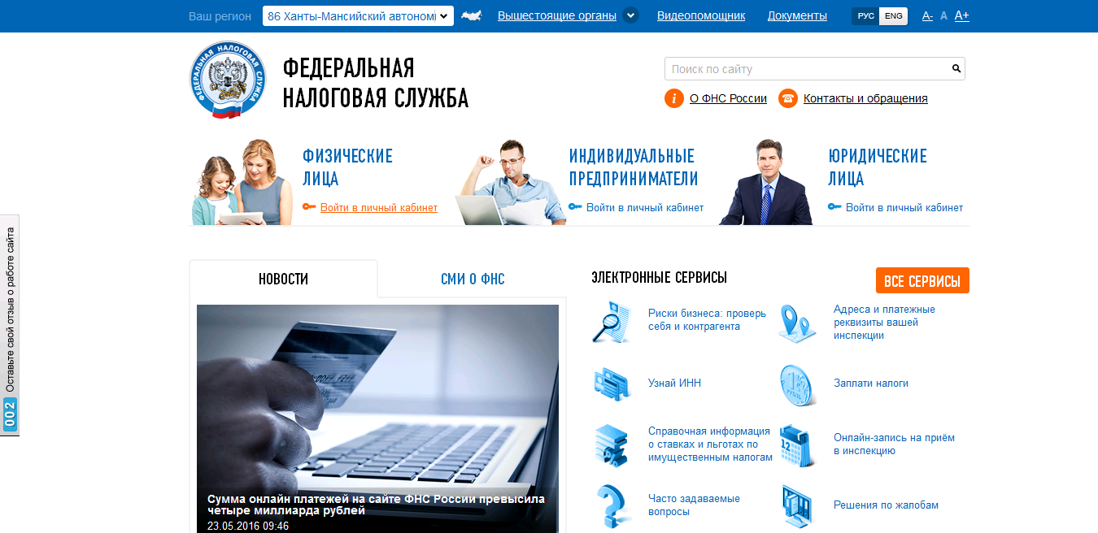

- Вводим логин и пароль налогоплательщика. Ключ доступа можно получить в любом налоговом органе при предъявлении документа удостоверяющего личность и ИНН (свидетельства о постановке на учет).

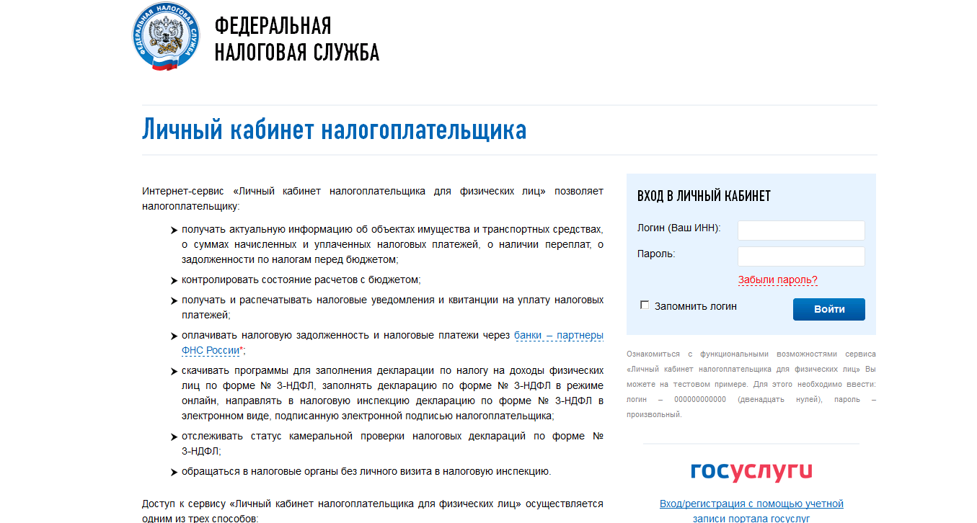

- Для бесплатного получения УНЭП (усиленная неквалифицированная электронная подпись) необходимо обратиться в раздел «Профили» / «Получение сертификата ключа проверки электронной подписи».
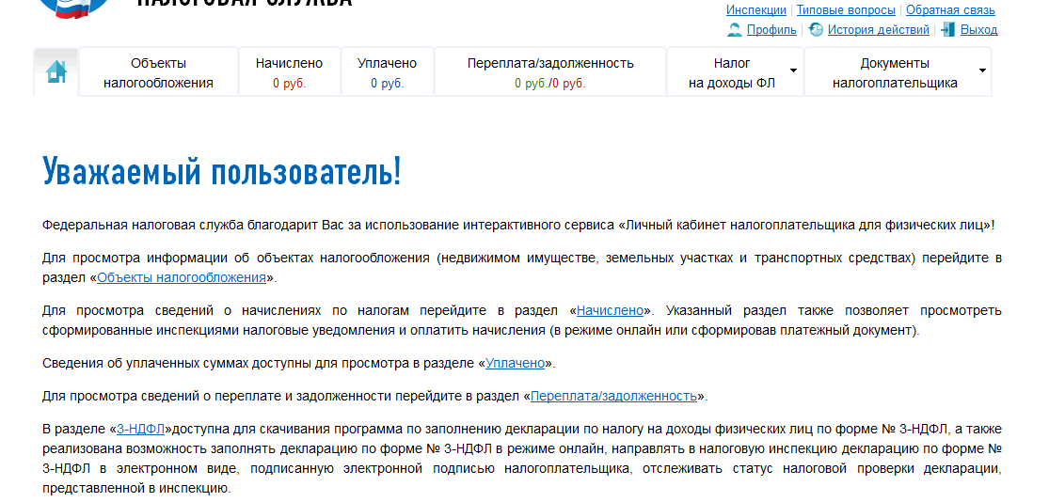

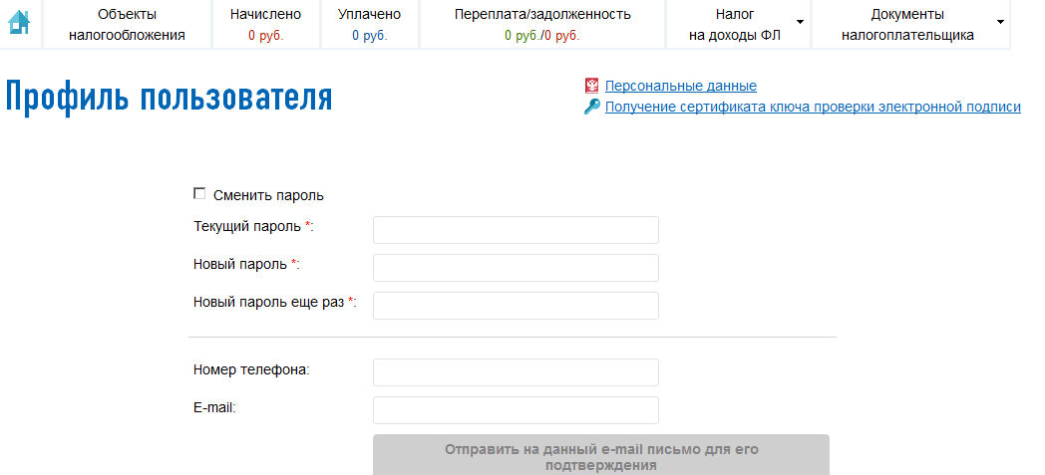

- Для получения документов в электронной форме через «личный кабинет налогоплательщика» пользователю необходимо направить в налоговый орган уведомление об использовании данного сервиса. После этого все документы от налогового органа: налоговые уведомления, ответы на свои обращения, требования об уплате налога, результаты рассмотрения заявлений о зачете/возврате суммы переплаты по налогам будут направляться только в электронном виде через «личный кабинет налогоплательщика».
Для отправки данного уведомления необходимо обратиться в раздел «Профили» / Использовать Личный кабинет для получения документов в электронной форме/сохранить.

